- НАЗНАЧЕНИЕ
  - Ботвоудалитель OSTR 800 предназначен для удаления ботвы перед уборкой лука, моркови и свеклы на полях, уклон поля должен быть – не более 8°.
Трактор с ботвоудалителем (в дальнейшем агрегат) обеспечивает срез ботвы, высота среза регулируется при помощи опорных колес с механическим или гидравлическим приводом.

- ОСНОВНЫЕ ТЕХНИЧЕСКИЕ ДАННЫЕ
2.1 Технические характеристики:
- рабочие скорости – 5…9 км/ч;
- обслуживающий персонал – 1чел (тракторист);
- ширина обрабатываемых междурядий – 400…700 мм;
- режущие аппараты – лопасти;
- количество режущих аппаратов – 3 шт;
- габаритные размеры - 1980 х 1835 х 1770 мм;
- масса приспособления – 628 кг;
- привод жатки – карданный;
- частота вращения приводного вала – 480…500 об/мин.

- КОНСТРУКТИВНОЕ ИСПОЛНЕНИЕ
3.1 Конструкция БОТВОУДАЛИТЕЛЯ OSTR 800:
1 – рама;
2 – приводной шкив с редуктором;
3 – механизм натяжения приводных ремней;
4 – приводы режущих ножей (лопастей);
5 – режущие ножи (лопасти);
6 – механизм регулировки рабочей высоты режущих ножей (механический, гидравлический или совмещенный);
7 – механизм регулировки (копирования) высоты заднего колеса;
8 – защитная крышка.
Задний и боковые защитные щиты условно не показаны.
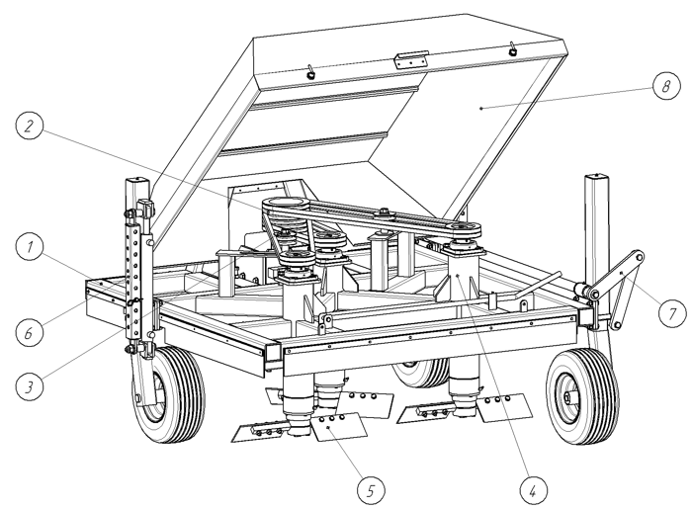

- ОБЩИЕ ТЕХНИЧЕСКИЕ ТРЕБОВАНИЯ И ПРИНЦИП РАБОТЫ
4.1 Рабочие органы ботвоудалителя состоят из ножей в форме лопастей вентилятора, вращающихся в горизонтальной плоскости и создающих подъемную силу под закрытым корпусом. Конструкцией ботвоудалителя предусмотрена возможность регулировки высоты среза ботвы.
4.2 Категорически запрещается:
- испытывать ботвоудалитель в закрытых помещениях (во избежание травм);
- выполнять резкие маневры;
- оставлять работающий трактор сагрегатированный с ботвоудалителем без присмотра;
- приступать к работе при подозрении на неисправность частей или деталей ботвоудалителя;
- приступать к работе в состоянии алкогольного или наркотического опьянения, под действием медицинских препаратов (снотворные или успокоительные средства);
- использовать ботвоудалитель не по назначению, для подъема и перевозки людей или предметов;
- присутствие людей в зоне работающего ботвоудалителя ближе 5 метров;
- присутствие людей в кабине трактора, кроме тракториста;
- использовать части ботвоудалителя отдельно или в модификации, не предусмотренной изготовителем;
- производить навеску или снятие ботвоудалителя, техобслуживание или устранение неисправностей при работающем двигателе трактора;
- приближаться к ботвоудалителю до полной остановки всех движущихся частей;
- работа на склоне, уклон которого более 8°.

- КОМПЛЕКТ ПОСТАВКИ
Ботвоудалитель поставляется в следующей комплектности:
Наименование | Обозначение | Кол-во | Упаковочное место
Ботвоудалитель OSTR 800 |  | 1
Паспорт с гарантийным талоном | ПС | 1 | Пакет из полиэтиленовой пленки
По согласованию с заказчиком предприятие-изготовитель может поставлять ботвоудалитель с комплектом запасных частей.

6. ТРАНСПОРТИРОВАНИЕ И ХРАНЕНИЕ
6.1 Место хранения ботвоудалителя должно быть сухим, защищенным от атмосферных осадков и проникновения влаги.
6.2 Для хранения ботвоудалитель должен быть установлен на твердую ровную поверхность. Перекос и изгиб рамы ботвоудалителя недопустимы.
6.3 Транспортирование ботвоудалителя может производиться автомобильным, железнодорожным, речным и морским транспортом в соответствии с правилами перевозки грузов, действующими на данном виде транспорта.
6.4 Транспортирование ботвоудалителя осуществляется без упаковки.
6.5 Транспортирование выполнять на низкой скорости с учётом факторов, мешающих устойчивости.
6.6 При транспортировании по дорогам общего пользования, обязательно прикрепить к ботвоудалителю знак «Крупногабаритный груз».
6.7 Погрузка и разгрузка ботвоудалителя должна производиться краном грузоподъемностью не менее 1 т. При погрузке зачаливать стропы в местах, обозначенных знаком «Место строповки».

7. СВИДЕТЕЛЬСТВО О ПРИЕМКЕ

Ботвоудалитель OSTR 800

(наименование изделия) (обозначение)

Заводской № _____________________________

Соответствует комплекту КД _______________и признан годным для эксплуатации.

Дата изготовления _______________________________

Подпись лица, ответственного за приемку ___________________________

Контролер ОТК __________________________________
М.П.

8. ГАРАНТИИ ИЗГОТОВИТЕЛЯ

Предприятие-изготовитель гарантирует работоспособность ботвоудалителя в течение гарантийного срока при соблюдении потребителем условий транспортирования, хранения, эксплуатации и технического обслуживания, изложенных в паспорте на изделие.

Гарантийный срок эксплуатации исчисляется со дня ввода ботвоудалителя в эксплуатацию, но не позднее 6 месяцев со дня получения его потребителем, и составляет 12 месяцев.

(наименование предприятия-изготовителя)

(адрес предприятия-изготовителя)

БОТВОУДАЛИТЕЛЬ

OSTR 800

Паспорт

ПС

